สรุปข่าวกรมส่งเสริมการเกษตร ประจำวันที่ 26 เมษายน 2565
ส่วนกลาง
ประเด็น | ลำดับ | หัวข้อข่าว | ช่องทางการเผยแพร่
Floriade | 1 | เลาะ Floriade มหกรรมพืชสวนโลก2022 ชม ไทยแลนด์ พาวิลเลียน ‘TRUST’ | มติชน ออนไลน์
Floriade | 2 | อลังการ “มหกรรมพืชสวนโลก” เนเธอร์แลนด์ | ฐานเศรษฐกิจ
ทุเรียน | 3 | เปิด “ฤดูกาลหมอนทอง” คุมเข้มแก้ทุเรียนอ่อน-โควิดปนเปื้อน | สำนักข่าวไทย
ทุเรียน | 4 | กรมส่งเสริมการเกษตร ชูแปลงใหญ่ทุเรียนวังโตนดเจ๋ง ผลิตทุเรียนเกรดA-B ได้ร้อยละ 80 พร้อมเสริมมาตรการ Zero Covid อย่างเข้มข้น | บางกอกทูเดย์
ทุเรียน | 5 | ประธานแปลงใหญ่ทุเรียนวังตะโหนด เชียร์มาตรการ Zero Covid ชี้ต้นทางคุมเข้มปลอดเชื้อแน่นอน ด้าน “อธิบดีเข้มแข็ง” ทำงานไว เตรียมแผนเปิดตลาดรองรับผลไม้ในประเทศ | เกษตรก้าวไกล
ทุเรียน | 6 | กรมส่งเสริมการเกษตร ชูแปลงใหญ่ทุเรียนวังโตนดเจ๋ง ผลิตทุเรียนเกรด A-B ได้ร้อยละ 80 พร้อมเสริมมาตรการ Zero COVID อย่างเข้มข้น | เทคโนโลยีชาวบ้าน
ทุเรียน | 7 | ชูแปลงใหญ่ทุเรียนวังโตนดเจ๋ง | เชียงใหม่นิวส์
ส่วนภูมิภาค
ประเด็น | ลำดับ | หัวข้อข่าว | ช่องทางการเผยแพร่
หยุดเผา | 8 | อำนาจเจริญ รณรงค์หยุดเผาในพื้นที่การเกษตร อีสานเช้านี้ | NBT UBON

เลาะ Floriade มหกรรมพืชสวนโลก2022 ชม ไทยแลนด์ พาวิลเลียน ‘TRUST’
บรรยากาศช่วงเดือนเมษายนปีนี้ ทั่วโลกดูจะผ่อนคลายมากขึ้น หลังจากทุกประเทศผ่อนคลายมาตรการเข้มงวดต่อการป้องกันการแพร่ระบาดของโควิด-19 โดยเฉพาะในยุโรป เกือบทุกประเทศเปิดประเทศ ปล่อยเสรีการเดินทาง ท่องเที่ยว และใช้จ่ายตามปกติ แบบวิถีปกติ เลิกเว้นระยะห่าง เลิกสวมแมสก์ และพอเหมาะพอดีกับยุโรปเริ่มช่วงอากาศอบอุ่นขึ้น เข้าช่วงฤดูใบไม้ผลิ จึงเพิ่มดีกรีบรรยากาศที่คึกคัก ผิดตาจาก 2 ปีที่ผ่านมา
กิจกรรมระดับโลกทยอยกันเปิดตัว ล่าสุด เพิ่งกดปุ่มเปิดป้ายงาน คือ งานมหกรรมพืชสวนโลก The International Horticultural Exposition 2022 หรือ EXPO 2022 Floriade Almere ซึ่งเป็นงานแสดงพืชสวนยิ่งใหญ่ระดับโลก (A1) ซึ่งได้รับการรับรองจากสมาคมพืชสวนระหว่างประเทศ (AIPH) และสำนักงานจัดงานมหกรรม นานาชาติ (BIE) โดยทางการเนเธอร์แลนด์ กำหนดจัดขึ้นทุกๆ 10 ปี และหมุนเวียนจัดงานไปตามเมืองต่างๆ ปี 2565 ถือเป็นครั้งที่ 7 เลือกจัดในเมืองอัลเมียร์ (Almere) จังหวัดเฟลโวลันด์ (Flevoland) บนพื้นที่กว่า 375 ไร่ ระหว่างวันที่ 14 เมษายน-9 ตุลาคม 2565
แนวคิด Expo 2022 Floriade Almere ต้องการจุดประกายให้ทุกคนเห็นถึงการให้ความสำคัญต่อสิ่งแวดล้อม ผ่านแนวคิด “Growing Green Cities” นำเสนอเทคโนโลยีและนวัตกรรมที่เป็นมิตรกับสิ่งแวดล้อมสำหรับเมืองแห่งอนาคต และมุ่งหวังจะสร้างแรงบันดาลใจ ให้ดำเนินวิถีชีวิตที่เป็นมิตรกับสิ่งแวดล้อมและให้มีสุขภาพที่ดีขึ้น ด้วยการดำเนินการพัฒนาเมืองให้เป็น Greening the city เพิ่มความเป็นมิตรกับสิ่งแวดล้อมให้มากขึ้น Feeding the city พัฒนาการจัดหาอาหารและการผลิตอาหาร อย่างยั่งยืนโดยเมืองและเพื่อเมือง Energizing the city การจัดหาแหล่งพลังงานอัจฉริยะที่มีความยั่งยืนมากขึ้น Healthying the city การมีสุขภาพที่ดีในเมืองที่ดี ถือเป็นโจทย์ให้ทุกประเทศที่เชิญเข้าร่วมงานนี้สร้างสรรค์ในพื้นที่ที่จัดแสดง
แม้ที่ผ่านมาการจัดงานจะเผชิญกับนานาอุปสรรค ทั้งการระบาดของโควิด อากาศแปรปรวน และปัญหาทางเทคนิคต่อการก่อสร้างและตกแต่ง แต่เมื่อถึงกำหนดเนเธอร์แลนด์ยังเดินหน้าเปิดงาน โดยสมเด็จพระราชาธิบดีวิลเลม-อเล็กซาน เดอร์ ทรงเป็นประธานในพิธีเปิดงานมหกรรมพืชสวนโลก ครั้งที่ 7 ในวันที่ 13 เมษายน โดย นายทองเปลว กองจันทร์ ปลัดกระทรวงเกษตรและสหกรณ์ เป็นตัวแทนรัฐบาลไทย เดินทางไปร่วมงาน พร้อมเปิด Thailand Pavilion
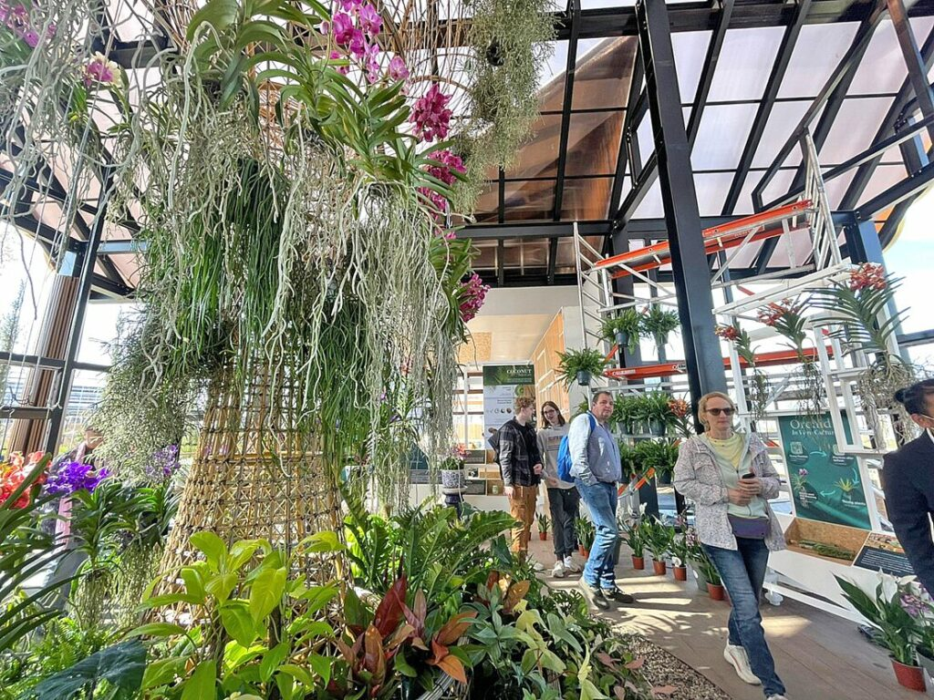ปลัดทองเปลวกล่าวในวันเปิด Thailand Pavilion ตอนหนึ่งว่า “เป็นโอกาสที่ดีของไทย และได้ประโยชน์ ในการเผยแพร่ความก้าวหน้าเรื่องนวัตกรรมด้านอาหารและสินค้าเกษตรของไทย การพัฒนากระบวนการผลิตที่ได้มาตรฐานและคุณภาพของไทยอย่างยั่งยืน สู่การรับรู้ของผู้เข้าชมงาน ที่ผู้จัดงานประเมินไว้กว่า 2 ล้านคนเดินทางมาชมจากประเทศต่างๆ ทั่วโลก และเพื่อแสดงถึงความพร้อมของไทยทั้งภาคบริการและภาคการเกษตรของไทย รวมทั้งความพร้อมด้านการท่องเที่ยวของไทย เผยแพร่แนวทางการบริหารจัดการอย่างยั่งยืน วิถีชีวิต วัฒนธรรมขนบธรรมเนียมประเพณี ตลอดจนเป็นการสร้างความสัมพันธ์อันดีระหว่างไทยกับเนเธอร์แลนด์ ซึ่งไทยเป็นประเทศแรกๆ ที่ได้เชิญและรับที่จะเข้าร่วมโครงการ ซึ่งตลอดระยะเวลาจัดงานยาว 6 เดือน ก็จะมีการหมุนเวียนการตกแต่งและกิจกรรมเพื่อให้รู้ว่าไทยมีอะไรดี รวมถึงเพิ่มการขายสินค้าเกษตรไทย เจาะเข้าตลาดยุโรป”
สำหรับประเทศไทย คณะรัฐมนตรี (ครม.) เห็นชอบเมื่อ 12 ตุลาคม 2563 ให้เข้าร่วมงานและอนุมัติงบรวม 187.64 ล้านบาท โดยมอบกระทรวงเกษตรและสหกรณ์ เป็นผู้รับผิดชอบหลักในการดำเนินงานร่วมกับหน่วยงานภาครัฐและเอกชนที่เกี่ยวข้อง สุดท้ายได้ข้อสรุป Thailand Pavilion จะพบกับงานนิทรรศการสินค้าพืชสวนไทย สินค้าเกษตรไทยที่เกี่ยวข้องและผลิตภัณฑ์ และนวัตกรรมที่เป็นมิตรกับสิ่งแวดลอ้ม สินค้าที่มีศักยภาพส่งออก กิจกรรมเชิญชวนท่องเที่ยวไทย และกิจกรรมสาธิตและแสดงทางศิลปวัฒนธรรม รวมถึงตั้งโต๊ะเปิดเจรจาระหว่างธุรกิจไทยกับนานาชาติ ผ่านคิดหลัก (Theme) “TRUST Thailand” นั่นคือ T Trendy (เป็นที่นิยม) R Reachable (เข้าถึงง่าย) U Utility (ใช้ประโยชน์ได้) S Safety / Sustainability (ปลอดภัย / ยั่งยืน) T Technology (ด้วยการใช้เทคโนโลยี) และ Sub-Theme คือ 3S : Safety Security and Sustainability ตลอดจน ใช้ BCG และ Smart City หรือความหมายว่า “เข้าใจทุกความแตกต่าง เชื่อมั่นความปลอดภัย เปิดโลกทัศน์การท่องเที่ยวรูปแบบใหม่ มุมมองที่คุณไม่เคยเห็น ที่นี่ประเทศไทย” โดยใช้ตราสัญลักษณ์ติดบนอาคาร “รูปแบบการพนมมือของคนไทยที่มีลักษณะคล้ายดอกบัว มีความหมายถึง การต้อนรับ การให้เกียรติ และเป็น
สิริมงคลกับผู้เข้าร่วมงาน”
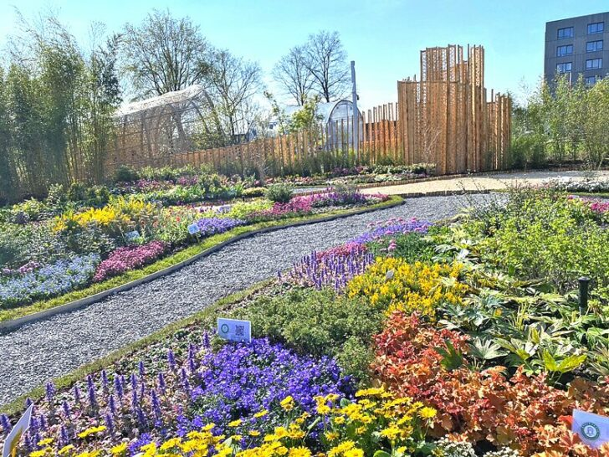
ภายในอาคารจัดแสดง แบ่งออกเป็นโซนต่างๆ ได้แก่ โซน Welcome to Thailand โซน Future Products เน้นตกแต่งด้วยกล้วยไม้และไม้ดอกไม้ประดับ สร้างภาพลักษณ์ “Land of Orchid” โซน Showroom : Future Products โชว์สินค้าไทยนานาชนิด และโซนนิทรรศการหมุนเวียน ช่วงเปิดตัวเน้นตกแต่งด้วยกล้วยไม้ สกุลหวาย-แวนดา และไม้ฟอกอากาศ เช่น สกุลลิ้นมังกร ต่อไปก็แนะนำผลไม้ขึ้นชื่อของไทย อาทิ ทุเรียน มังคุด มะม่วง น้ำดอกไม้สีทอง ขนุน แก้วมังกร เป็นต้น พร้อมสาธิตทำข้าวเหนียวมะม่วง ตลอดเดือนมิถุนายน จากนั้นก็จะมีการสาธิตนวดแผนไทย ห่อลูกประคบ สาธิตปรุงต้มยำกุ้ง เพื่อให้รู้ถึงสมุนไพรไทย ปลายกรกฎาคมถึงต้นสิงหาคม สาธิตปลูกไม้ประดับ เดือนกันยายน-ตุลาคม สลับกับการแสดงที่เป็นอัตลักษณ์ของไทย ที่ผู้เข้าชมจะเพลิดเพลินกับโซนสวนไทย จากพรรณไม้เมืองร้อน เช่น ปทุมมา ดาวเรือง มะลิ ชวนชม เป็นต้น
นอกจากนี้ในงาน Floriade ผู้เข้าชมยังจะเพลิดเพลินไปกับการนำเสนอของนานาประเทศทั่วโลก ซึ่งเนเธอร์แลนด์ได้เชิญชวนไว้ 50 ประเทศ แต่ที่มีการตอบรับกว่า 20 ประเทศ แต่ด้วยวิกฤตโควิดก็ทำให้หลายประเทศถอนตัว เบื้องต้นจึงเหลือที่เปิดให้ชมก่อน 16 ประเทศ ต่างก็ตกแต่งและนำเสนอโจทย์ตามที่เจ้าภาพกำหนดไว้ และใช่ว่าจะมีแต่ดอกทิวลิปให้ชมเท่านั้น
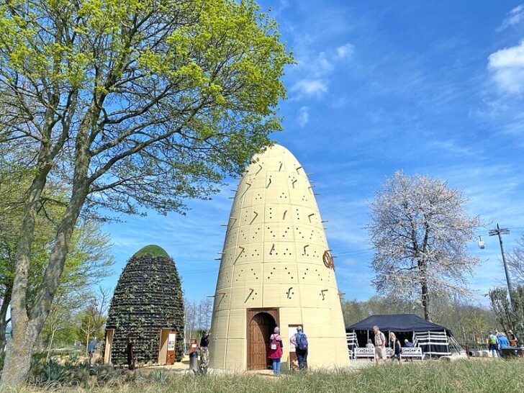
ยกตัวอย่าง จีน ตกแต่งสวนจีน ภายใต้แนวคิด “A growing Chinese bamboo garden” นำเสนอการอยู่ร่วมกันอย่างกลมกลืนของมนุษย์และธรรมชาติ ก่อให้เกิดการพัฒนาอย่างยั่งยืน และความเจริญรุ่งเรือง ป่าไผ่ คนเข้าชมจะได้เดินผ่านประตูไม้ไผ่และค้นพบป่าไผ่ที่น่าตื่นตาตื่นใจ รวมพื้นที่ 4,200 ตารางเมตร ถือเป็นสวนนานาชาติใหญ่ที่สุดในงาน Floriade ครั้งนี้ ตกแต่งเป็นสวนดอกไม้ อย่าง ดอกโบตั๋น ดอกชบา และดอกเบญจมาศ พร้อมบรรยายถึงเรื่องราวตามเทพนิยายจีน สัมผัสไปพร้อมกับศิลปะและวัฒนธรรมจีน และนิทรรศการผลิตภัณฑ์จากไม้ไผ่ การประดิษฐ์ตัวอักษร และวิจิตรศิลป์
ญี่ปุ่น พาวิลเลียน สะท้อนให้เห็นแรงบันดาลใจจากวิถีชีวิตทางนิเวศวิทยาแบบดั้งเดิม มีการเชื่อมโยงอย่างใกล้ชิดกับสวน พื้นที่เพาะปลูก และป่าไม้ นำเสนอธีม “Satoyama” (ซาโตยามะ) ประกอบด้วย พื้นที่การเกษตร บ่อน้ำชลประทาน ป่าไม้ และทุ่งหญ้ารอบเมือง Satoyama ที่เป็นการหล่อหลอมระหว่างวิถีชีวิตของคนที่อยู่ร่วมกับธรรมชาติมาเป็นเวลายาวนาน เพลิดเพลินกับดอกไม้สวยงามในสวนญี่ปุ่น และนิทรรศการอิเคบานะ ต้นบอนไซ
และการจัดดอกไม้ วิถีชีวิตเชิงนิเวศแบบดั้งเดิม และเน้นให้รู้ว่าการอนุรักษ์พื้นที่สีเขียวสำคัญต่อโลก
อินเดีย นำเสนอ การเดินทางสู่จิตวิญญาณของสวนแห่งนี้ผ่านการเชื่อมต่อกับธรรมชาติ สัมผัสด้วยตัวเองว่าธรรมชาติทำให้คุณมีความเป็นอยู่ที่ดีได้อย่างไร และค้นพบว่าอินเดียจัดการกับการเปลี่ยนแปลงสภาพภูมิอากาศอย่างไร หรือบังกลาเทศ เน้นธรรมชาติและผลิตภัณฑ์จาก shapla (ดอกไม้ประจำชาติ) ซึ่งเป็นแรงบันดาลใจสำหรับรูปทรงของศาลา Bangladesh Pavilion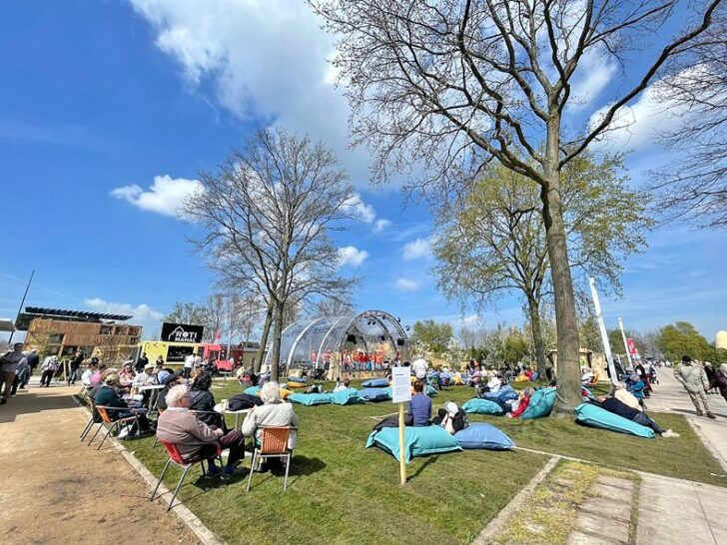
เดินไปชมยุโรปกันบ้าง อย่าง เยอรมนี พาวิลเลียน ภายใต้ธีม “A sustainable interaction between nature and city” สวนเยอรมัน เน้นปลูกพืชสวนแบบประหยัดทรัพยากรสมัยใหม่ สะท้อนเมืองสีเขียวแห่งอนาคตในรูปแบบที่สนุกสนาน จัดงานนิทรรศการที่เคลื่อนไหว หรือโต้ตอบกับคนชมงานได้ จัดอยู่ใจกลางสวนประกอบด้วยพื้นที่เปิดโล่งที่ล้อมรอบด้วยศาลาไม้ เป็นสัญลักษณ์เมืองสมัยใหม่ ศาลามีสวนบนดาดฟ้า แผงโซลาร์เซลล์ กังหันลม ซุ้มสีเขียว สนามเด็กเล่นในน้ำ และอื่นๆ อีกมาก
ในส่วนสวนอื่นๆ อาทิ เบลเยียม จัดสวนระบบนิเวศ เน้นการลิ้มรสดอกไม้ที่รับประทานได้ ที่ผ่านการคิดค้นพบนวัตกรรมสีเขียวที่เป็นมิตรกับสิ่งแวดล้อม และเพลิดเพลินไปกับดอกไม้ พืช และต้นไม้ที่คัดสรรมาอย่างดี สวนไซปรัส แสดงแม้จะเป็นเขตเมืองที่แห้งแล้ง แต่สามารถเปลี่ยนเป็นสวนสาธารณะที่ให้ชีวิตแก่เมืองด้วยพืชพื้นเมืองได้อย่างไร หรือฝรั่งเศส ให้ความรู้และนวัตกรรมสมัยใหม่เป็นของคู่กันในศาลาฝรั่งเศส มาสัมผัสเมืองแห่งโลกอนาคตกันเถอะ หรืออิตาลี เพลิดเพลินกับสวนเมดิเตอร์เรเนียนร่วมสมัยและยั่งยืน มีการนำเสนอดอกไม้กับพืชที่รับประทานได้ ซึ่งนำมาประกอบในอาหารอิตาเลียนแบบดั้งเดิม หรือลักเซมเบิร์ก จัดแสดงนิทรรศการพืชสวนของตนเองตั้งแต่เดือนพฤษภาคมถึงตุลาคม 2025 : LUGA 2025 ที่ Luxembourg Pavilion นอกจากคุณจะได้สัมผัสกับสวนเมืองลักเซมเบิร์กแล้ว ที่นี่คุณสามารถค้นพบงานศิลปะที่สูงเป็นเมตรซึ่งเป็นสัญลักษณ์ของใบไม้ขนาดมหึมา หรือ Czech Republic ในฐานะผู้มาเยือน จัดสถานที่เงียบสงบ ซึ่งมี UNIVERSE รูปปั้นขนาดใหญ่ ออกแบบโดย Vclav Fiala หรือที่สวน Switzerland พาไปสู่การเดินทางเสมือนจริง แบ่งปันมุมมองของพวกเขาในหัวข้อ Growing Green Cities
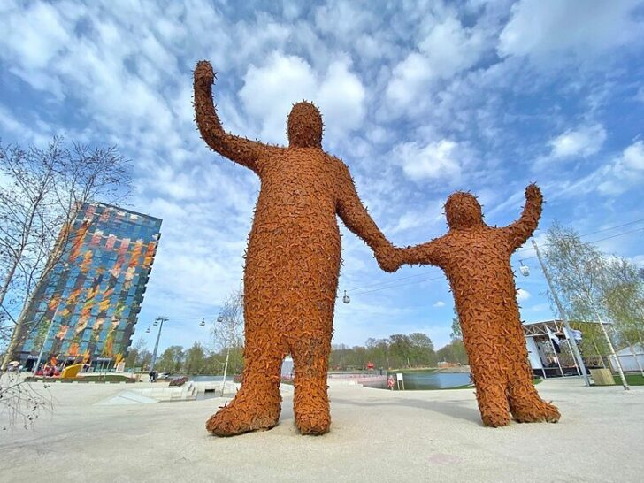
อีกสวนได้ เยี่ยมชม “รังทะเลทราย” ของกาตาร์ และชม “หอคอยนกพิราบ” ที่รู้จักกันดีของประเทศ รูปทรงแบบดั้งเดิมผสมผสานเข้ากับเทคนิคและวัสดุที่ทันสมัย ค้นพบวิสัยทัศน์ของกาตาร์ การพัฒนาและนวัตกรรมเพื่อเปลี่ยนทะเลทรายให้เป็นสถานที่ที่สมบูรณ์แบบสำหรับสีเขียวและความยั่งยืนคืนสู่ธรรมชาติ วิธีการก่อสร้างได้รับการออกแบบมาเพื่อให้คืนวัสดุของกาตาร์ พาวิลเลียนให้มากที่สุดเท่าที่จะเป็นไปได้เมื่อสิ้นสุดการจัดงาน การออกแบบศาลาได้รับแรงบันดาลใจจาก “หอคอยนกพิราบ” ที่มีชื่อเสียงของประเทศ หอคอยเหล่านี้เดิมเป็นสถานที่พักผ่อนในทะเลทรายสำหรับนกพิราบในการอพยพ โดยภายในอาคารมีการจัดนิทรรศการที่บอกเล่าเรื่องราวของนกพิราบในการอพยพด้วยเทคนิคที่ทันสมัย เช่น โฮโลแกรม
แม้แต่ สมาคมพืชสวนชิโน-ยุโรป นำเสนอ Sino-Europe Horticulture Association (SEHA) ผ่านสวนโรโดเดนดรอน (ชื่อสกุลกุหลาบชนิดหนึ่้ง) เต็มไปด้วยสีสันและสวยงาม นอกจากนี้ เจ้าภาพ Floriade Expo 2022 เสนอทางเลือกให้กับประเทศเล็กๆ ในการเข้าร่วมใน “หมู่บ้านโลก” ให้ได้รับโอกาสในการนำเสนอประเทศตนเอง ซึ่งการจัดรูปแบบนี้จะทำให้เกิดเป็นหมู่บ้านที่มีสีสันและหลากหลาย โดยมีประเทศที่เข้าร่วมเป็นกลุ่มประเทศในทวีปแอฟริกา คือ ประเทศ Chad ประเทศ Ghana ประเทศ Somalia ประเทศ Sudan และประเทศ Yemen ซึ่งหากใครที่ไม่สามารถเดินทางมาชมได้ด้วยตนเอง ก็ติดตามความเคลื่อนไหวการจัดงานที่ www.thailandfloriade2022.com

อลังการ “มหกรรมพืชสวนโลก” เนเธอร์แลนด์

ช่วงนี้หลายคนเริ่มทยอยเดินทางเที่ยวต่างประเทศกันบ้างแล้ว โดยเฉพาะยุโรป เพราะไม่ได้มีเงื่อนไขในการเดินทางเข้าประเทศมากมาย และหากใครมีโอกาสไปเยือน “เนเธอร์แลนด์” พลาดไม่ได้เลย กับการเที่ยวชม “งานมหกรรมพืชสวนโลก” หรือ “EXPO 2022 Floriade Almere”
“Floriade” เป็นชื่องานมหกรรมพืชสวนโลกของเนเธอร์แลนด์ ที่จัดขึ้นทุกๆ 10 ปี เป็นงานแสดงพืชสวนยิ่งใหญ่ระดับโลก ได้รับการรับรองจากสมาคมพืชสวนระหว่างประเทศ (AIPH) และสำนักงานจัดงานมหกรรมนานาชาติ (BIE) โดยจะหมุนเวียนไปตามเมืองต่างๆ ซึ่งงานจัดขึ้นครั้งแรกในปี พ.ศ. 2503 (ค.ศ. 1960)
งานมหกรรมพืชสวนโลก 2022 หรือ EXPO 2022 Floriade Almere ในปีนี้จัดขึ้นเป็นครั้งที่ 7 ซึ่งเนเธอร์แลนด์ ได้เนรมิตเมืองอัลเมียร์ จังหวัดเฟลโวลันด์ จัดงานนี้ขึ้นได้อย่างน่าประทับใจ
โอโห! พาวิเลียนจาก 26 ประเทศ อลังการมากเลย เมื่อมาอยู่รวมกัน ณ เมืองแห่งนี้ ซึ่งจัดว่าเป็นเกาะเทียมที่ใหญ่ที่สุดในโลก บนพื้นที่ต่ำกว่าระดับน้ำทะเลมากกว่า 4 เมตร มีเขื่อนกั้นน้ำไว้เป็นแนวป้องกัน ก่อตั้งขึ้นในปี พ.ศ. 2529 (ค.ศ. 1986) แม้จะเป็นเมืองที่สร้างขึ้นมาใหม่ไม่ถึง 40 ปี แต่ที่นี้กลับมีสถาปัตยกรรม เส้นทางจักรยานหลายร้อยกิโลเมตร เส้นทางชายหาดที่ทอดยาว และทิวทัศน์ธรรมชาติโอบล้อมกันอย่างกลมกลืน ท่ามกลางบรรยากาศหนาวเย็น 15-16 องศาเซลเซียส

งานนี้ประเทศต่างๆงัดจุดเด่นของตัวเอง มาคลีเอดสร้างพาวิเลียน สะท้อนสีสันในแบบโดนๆปังๆเพียบ จุดแรกที่เราต้องไปส่อง นี่เลย “ไทยพาวิลเลี่ยน” อยู่ไม่ไกลจากประตูทางเข้าเดินประมาณ 500 เมตร ก็จะเห็น “ศาลาไทย” ตั้งตะหง่านอยู่ด้านซ้ายมือ ทางเดินสองทาง มีทั้ง กล้วยไม้ ช้างไทย และพญานาค พืชผักที่นำมาตกแต่งสวยงาม ซึ่งการจัดตกแต่งสวนไทย นำเสนอ 3 แนวคิดหลัก

ได้แก่ 1. Resilience landscape 2. Gastronomy Thailand 3. Energy sustainability นำเส้นสายของลายคลื่นในงานจิตรกรรมฝาผนังของไทย มาร้อยเรียงเข้ากับลายเหลี่ยมจากงานประณีตศิลป์ของไทย ผ่านการจัดวางองค์ประกอบทางภูมิสถาปัตยกรรม อย่างกระถางลายครามประดับไม้มงคล กระทงโลหะ พญานาคไม้ไผ่สาน และร้านกล้วยไม้ เสนอถึงเรื่องราวชีวิตที่ผูกพันกับสายน้ำ และอัตลักษณ์ของไทย

ทั้งมีให้ชิมพวกขนมไทย และผลไม้ที่มีชื่อเสียง อาทิ ทุเรียน มังคุด ลำไย ขนุน สละ มะขามหวาน ชมพู่ทับทิมจันทร์ วันละรอบ และมีการสาธิตการทำ “ข้าวเหนียวมะม่วง” ด้วยน๊ะ กำลังฮือฮาเลย หลังน้อง “มิลลิ” กินข้าวเหนียวมะม่วงโชว์ในงานเทศกาลดนตรีและศิลปะ (Coachella) ทั้งยังมีโซนสินค้าเกษตรนวัตกรรม โซนการท่องเที่ยว ซึ่งการท่องเที่ยวแห่งประเทศไทย(ททท.) มาเปิดบูธ

ให้ข้อมูลเกี่ยวกับสถานที่ท่องเที่ยวในไทยว่าเดือนไหนควรไปเที่ยวที่ไหน โดยจัดเป็นนิทรรศการหมุนเวียนทุกเดือน ตลอด 6 เดือน ระหว่างการเดินจะมีเสียงดนตรีไทยขับกล่อมบรรยากาศเหมือนอยู่ภาคเหนือประเทศไทยในช่วงฤดูหนาว

หลังจากชมพาวิลเลี่ยนไทย เต็มอิ่มแล้ว ยังมีพาวิลเลี่ยนอื่นๆ ที่น่าสนใจอีกเพียบไม่ว่าจะเป็น “พาวิลเลียนประเทศจีน” เตะตามากกับประตูไม้ไผ่และค้นพบป่าไผ่ที่น่าตื่นตาตื่นใจ ด้วยพื้นที่ 4,200 ตารางเมตร สวนนี้เป็นสวนนานาชาติที่ใหญ่ที่สุดในงาน Floriade ครั้งนี้

นำเสนอภายใต้แนวคิด “A growing Chinese bamboo garden” นำเสนอการอยู่ร่วมกันอย่างกลมกลืนของมนุษย์และธรรมชาติ ก่อให้เกิดการพัฒนาอย่างยั่งยืน และความเจริญรุ่งเรือง มีอกไม้ อาทิ ดอกโบตั๋น ดอกชบา และดอกเบญจมาศ ที่บรรยายถึงเรื่องราวตามเทพนิยายจีน

เดินถัดมา “พาวิลเลี่ยนประเทศญี่ปุ่น” นำเสนอความ เรียบง่าย การจัดสวนแบบ “Satoyama Farm Garden” ได้รับแรงบันดาลใจจากวิถีชีวิตทางนิเวศวิทยาแบบดั้งเดิม ซึ่งมีการเชื่อมโยงอย่างใกล้ชิดกับสวน พื้นที่เพาะปลูก และป่าไม้ นำเสนอใน Theme “Satoyama” (ซาโตยามะ) หมายถึง พื้นที่ที่ประกอบด้วยพื้นที่การเกษตร บ่อน้ำชลประทาน ป่าไม้ และทุ่งหญ้ารอบเมือง

รวมถึงเมืองต่างๆ ซึ่งภูมิทัศน์ของ Satoyama เป็นการหล่อหลอมระหว่างวิถีชีวิตของคนที่อยู่ร่วมกับธรรมชาติมาเป็นเวลายาวนาน จนเกิดความกลมกลืนพฤกษชาติเพลิดเพลินกับดอกไม้ที่สวยงามในสวนญี่ปุ่น และพบกับนิทรรศการ อิเคบานะ ต้นบอนไซ และการจัดดอกไม้

“พาวิลเลี่ยน เยอรมนี” รายล้อมไปด้วยไม้ประดับ พืชสวน ต้นไม้ และดอกไม้ป่า เป็นการสร้างระบบนิเวศที่มีชีวิต ซึ่งจะทำการหมุนเวียนปรับเปลี่ยนพันธุ์พืชที่ใช้ประดับตกแต่งตลอดการจัดงาน นิทรรศการที่เคลื่อนไหว หรือ โต้ตอบกับคนชมงานได้ อาทิ นักดนตรีมาแสดงสด เล่นกับผู้คนที่เข้ามารับประทานอาหาร เคล้าเบียร์ของเยอรมัน

ส่วน “พาวิลเลี่ยนประเทศฝรั่งเศส” เป็นลักษณะการปลูกพืชสวนแบบประหยัดทรัพยากรสมัยใหม่ คุณจะได้เห็นความเป็นไปได้ของเมืองสีเขียวแห่งอนาคตในรูปแบบที่สนุกสนาน ใจกลางสวนประกอบด้วยพื้นที่เปิดโล่งที่ล้อมรอบด้วยศาลาไม้ ซึ่งเป็นสัญลักษณ์ของเมืองสมัยใหม่ ศาลามีสวนบนดาดฟ้า แผงโซลาร์เซลล์ กังหันลม ซุ้มสีเขียว สนามเด็กเล่นในน้ำ และอื่นๆ อีกมากมาย

นอกจากนี้ “พาวิลเลี่ยนการ์ตา” โดดเด่นมากกับโดมที่มองเห็นภายนอกนั้นความจริง ก็คือ “รังทะเลทราย” และ “หอคอยนกพิราบ” หากย้อนไปในช่วงศตวรรษที่ 16 และ 17 นกพิราบถูกนำมาเลี้ยงไม่ใช่เพื่อกินเนื้อ แต่เป็นมูล ซึ่งชาวบ้านเก็บรวบรวมและใช้ในการเพาะเมล็ดแตงโมและแตงกวา มูลของนกพิราบถูกคิดว่าเป็นปุ๋ยที่ดีที่สุดสำหรับพืชผลเหล่านี้และหอคอยนี้ถูกสร้างขึ้นเพื่อจุดประสงค์ในการดึงดูดนกพิราบเข้ามาหาพวกมัน เพื่อที่พวกมันจะมาทำรังในหอคอยและสามารถเก็บเกี่ยวมูลได้นั่นเอง

ยังมีอีกหลายพาวิลเลี่ยน ที่รอเราอยู่ ซึ่งเปิดให้เที่ยวชมได้ตั้งแต่วันนี้ถึง 9 ตุลาคม 2565 ตั้งแต่เวลา 10.00 น.- 19.00 น. หรือเข้าไปดูข้อมูลเพิ่มเติมได้ที่ www.thailandfloriade2022.com โดยค่าเข้าชมผู้ใหญ่ ค่าตั๋ว 35 ยูโร (อัตราแลกเปลี่ยน 36.57 บาท) ราว 1,279.95 บาท ส่วนเด็ก อายุ 4 ถึง12 ปี 17.50 ยูโร ราว 639.975 บาท

HOW TO GO

การเดินทางเที่ยวเนเธอร์แลนด์ในครั้งนี้ เราเดินทางโดยสายการบินเคแอลเอ็ม โรยัลดัตช์ แอร์ไลน์ จะใช้ระยะเวลาการเดินทาง 11.55 ชั่วโมง การเดินทางเข้าประเทศเนเธอร์แลนด์ ปัจจุบันไม่ต้องตรวจทั้ง ATK และ RT-PCR ถ้าผู้เดินทางฉีดวัคซีนโควิด-19 ครบโดส และมีเข็มกระตุ้นก่อนการเดินทาง ไม่เกิน 270 วัน ซึ่งมาตรการดังกล่าวเฉพาะผู้ที่เดินทางสายการบินตรงมายังประเทศเนเธอร์แลนด์ เท่านั้น แค่ (แนบ) เอกสารวัคซีนพาสปอร์ต
สำหรับการเดินทางขากลับก่อนเข้าไทย จะต้องดำเนินตามมาตรการเดินทางเข้าไทยแบบ Test & Go โดยลงทะเบียนในระบบ Thailand Pass แนบเอกสารที่พักโรงแรมในไทย ซึ่งมีให้เลือกมากมาย พัก 1 คืนรอผลตรวจ RT-PCR หากผลตรวจเป็นลบเราก็กลับมาใช้ชีวิตปกติหลังเที่ยวกันชุ่มปอด

เปิด “ฤดูกาลหมอนทอง” คุมเข้มแก้ทุเรียนอ่อน-โควิดปนเปื้อน

จันทบุรี 25 เม.ย.- รมว.เกษตรฯ เปิดงาน “ฤดูกาลหมอนทอง Eastern Monthong Best Quality” ดีเลิศที่คุณภาพ ดีเยี่ยมเพื่อส่งออก พร้อมคุมเข้มแก้ทุเรียนอ่อนและมาตรการ Zero Covid ประกาศยืนหนึ่งทุเรียนไทยมีคุณภาพดีที่สุดในโลก

นายเฉลิมชัย ศรีอ่อน รัฐมนตรีว่าการกระทรวงเกษตรและสหกรณ์เป็นประธานพิธีเปิดงาน “ฤดูกาลทุเรียนหมอนทองตะวันออก ดีเลิศที่คุณภาพ ดีเยี่ยมเพื่อส่งออก” (Eastern Monthong Best Quality) ที่สวนทุเรียนน้ำกร่อย อำเภอนายายอาม จังหวัดจันทบุรี โดยมีนายสุพจน์ ภูติเกียรติขจร รองผู้ว่าราชการจังหวัดจันทบุรีต้อนรับ
นายเฉลิมชัยกล่าวว่า ประเทศไทยเป็นผู้นำด้านการผลิตและการส่งออกผลไม้เมืองร้อนที่สำคัญและมีชื่อเสียงที่สุดในภูมิภาคอาเซียน มีมูลค่าการส่งออกเป็นอันดับหนึ่งในภูมิภาคอาเซียน อย่างไรก็ตามสถานการณ์ปัจจุบันประเทศไทยเราประสบปัญหาภาวการณ์แข่งขันที่มีข้อกำหนดและเงื่อนไขทางการค้าที่เข้มงวดขึ้น รวมถึงการควบคุมสินค้าให้มีคุณภาพ และปัญหาผลไม้ราคาตกต่ำในช่วงผลผลิตกระจุกตัว ดังนั้น แนวทางที่จะพัฒนาภาคเกษตร โดยเฉพาะอย่างยิ่งทุเรียน จึงต้องพัฒนาทั้งระบบด้วยความร่วมมือของทุกฝ่ายบูรณาการทำงานร่วมกันทั้งเกษตรกร ล้ง ภาคเอกชนหน่วยงานภาครัฐ ตั้งแต่การเพิ่มประสิทธิภาพการผลิต เน้นการผลิตที่สอดคล้องกับตลาดโดยยึดหลักตลาดนำการผลิต สร้างและขยายตลาดโดยเฉพาะตลาดภายในประเทศให้มากยิ่งขึ้น และที่สำคัญ คือการแปรรูปสินค้าเกษตรเพื่อสร้างมูลค่าเพิ่ม
การจัดงานครั้งนี้ถือเป็นการเน้นย้ำความมีคุณภาพของทุเรียนตะวันออกที่เป็นสินค้าเกษตรให้เป็นที่เชื่อมั่นของผู้บริโภคทั้งภายในประเทศและต่างประเทศ ขอยืนยันว่า หากทุเรียนไทยเรายังรักษาคุณภาพไว้ได้จะไม่มีปัญหาเรื่องการส่งออกอย่างแน่นอน จึงต้องขอความร่วมมือทุกฝ่ายช่วยกันรักษาคุณภาพทุเรียนไทย และไม่ให้มีการตัดทุเรียนอ่อนอย่างเด็ดขาด นอกจากนี้ เตรียมจะขยายช่องทางส่งทางรางรถไฟขนส่งไปจีนซึ่งคาดว่า 1-2 เดือน จะแล้วเสร็จเพื่ออำนวยความสะดวกได้มากขึ้น
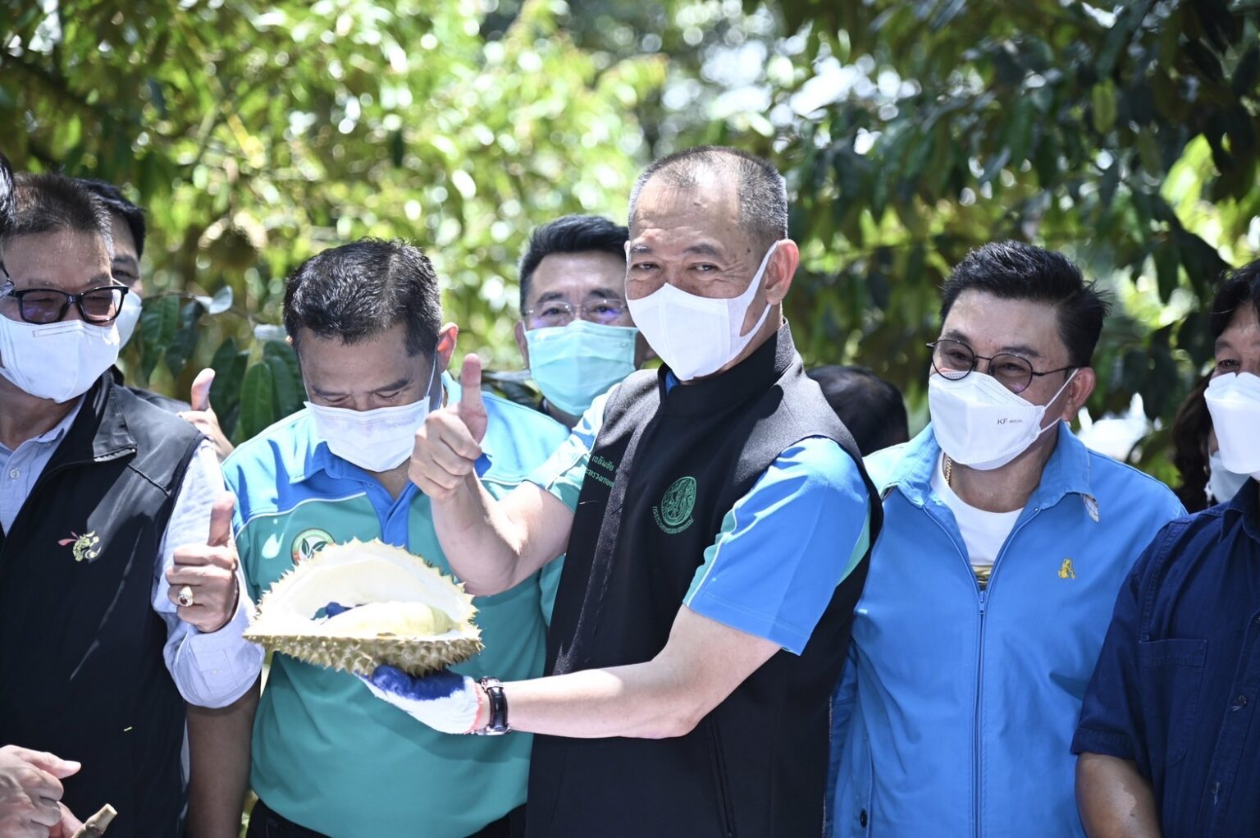

นายเข้มแข็ง ยุติธรรมดำรง อธิบดีกรมส่งเสริมการเกษตรเปิดเผยว่า กรมส่งเสริมการเกษตรได้ดำเนินมาตรการเตรียมความพร้อมรองรับผลผลิตทุเรียนภาคตะวันออกปี 2565 ที่เน้นให้การส่งออกผลไม้ต้อง Zero Covid และต้องไม่มีปัญหาทุเรียนอ่อน เพื่อเพิ่มศักยภาพการส่งออก สร้างความเชื่อมั่นสู่ผู้บริโภคในประเทศและต่างประเทศ โดยเฉพาะอย่างยิ่งประเทศจีนที่เป็นตลาดส่งออกหลัก ซึ่งในฤดูกาลผลไม้ปีนี้ จีนในฐานะประเทศคู่ค้าสำคัญของผลไม้ของภาคตะวันออกได้กำหนดไว้ว่าต้องตรวจไม่พบเชื้อ COVID -19 ทั้งในคน ผลไม้ และองค์ประกอบอื่นในการขนส่ง เพื่อให้ผลสัมฤทธิ์ตามนโยบายของกระทรวงเกษตรและสหกรณ์

ทั้งนี้กรมส่งเสริมการเกษตรมอบหมายให้สำนักส่งเสริมและพัฒนาการเกษตรที่ 3 จังหวัดระยอง จัดงาน “Eastern Monthong Best Quality เปิดฤดูกาลหมอนทองภาคตะวันออก ดีเลิศที่คุณภาพ ดีเยี่ยมเพื่อส่งออก” ขึ้นในวันนี้ เพื่อประชาสัมพันธ์ และสร้างความร่วมมือในการปฏิบัติตามมาตรการการป้องกันทุเรียนอ่อนและมาตรการ Zero Covid ของทั้งเกษตรกรเจ้าของสวน และผู้ประกอบการส่งออกในภาคตะวันออกทุกจังหวัด
สำหรับงานดังกล่าวมีกิจกรรมสำคัญเช่น การแสดงนิทรรศการผลการดำเนินงานการควบคุมและป้องกันทุเรียนด้อยคุณภาพออกสู่ตลาดภาคตะวันออก ปี 2565 รวมถึงการแสดงผลผลิตทุเรียน GI ของภาคตะวันออก 6 ประเภท 3 จังหวัดของภาคตะวันออกได้แก่ ทุเรียนหมอนทองปราจีนบุรี ชะนีเกาะช้างตราด นกหยิบจันทบุรี กบสุวรรณจันทบุรีพวงมณีจันทบุรี นวลทองจันทร์จันทบุรี ตลอดจนให้ร่วมชิมทุเรียน 7 สายพันธุ์. – สำนักข่าวไทย

กรมส่งเสริมการเกษตร ชูแปลงใหญ่ทุเรียนวังโตนดเจ๋ง ผลิตทุเรียนเกรดA-B ได้ร้อยละ 80 พร้อมเสริมมาตรการ Zero Covid อย่างเข้มข้น
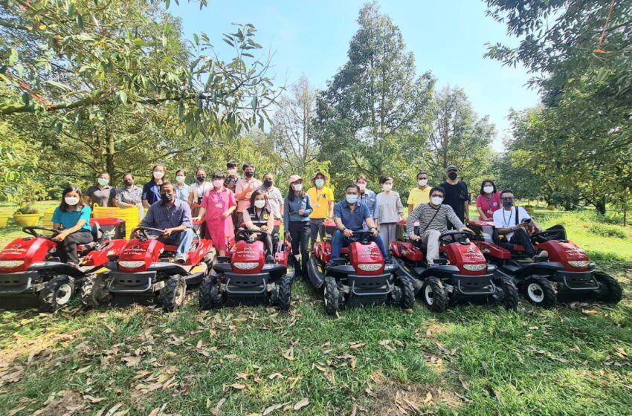
นายเข้มแข็ง ยุติธรรมดำรง อธิบดีกรมส่งเสริมการเกษตร กล่าวว่า กรมส่งเสริมการเกษตรได้ดำเนินการส่งเสริมและพัฒนาเพื่อยกระดับเกษตรกร โดยนำหลักเกษตรสมัยใหม่มาบริหารจัดการร่วมกับการเชื่อมโยงตลาดในยุคปัจจุบันเพื่อลดต้นทุนในการผลิต ตามโครงการยกระดับแปลงใหญ่ด้วยเกษตรสมัยใหม่และเชื่อมโยงตลาด ตามนโยบายสำคัญในการพัฒนาภาคเกษตรของ ดร. เฉลิมชัย ศรีอ่อน รัฐมนตรีว่าการกระทรวงเกษตรและสหกรณ์ โดยจัดทำโครงการระบบส่งเสริมเกษตรแบบแปลงใหญ่ ที่มีการบริหารจัดการร่วมกัน โดยให้เกษตรกรเป็นศูนย์กลางในการดำเนินงาน ผลักดันให้เกษตรกรรวมกลุ่มในการผลิตเพื่อร่วมกันจัดหาปัจจัยการผลิตที่มีคุณภาพดี ราคาถูก และการใช้เทคโนโลยีการเกษตรที่เหมาะสม ซึ่งหนึ่งในแปลงตัวอย่างที่ประสบความสำเร็จในการยกระดับการบริหารจัดการแปลง คือ แปลงใหญ่ทุเรียน หมู่ที่ 6 ตำบลวังโตนด อำเภอนายายอาม จังหวัดจันทบุรี ที่ได้เข้าร่วมโครงการยกระดับแปลงใหญ่ด้วยเกษตรสมัยใหม่และเชื่อมโยงตลาดกับกรมส่งเสริมการเกษตรในปี2563 จนสามารถสร้างผลผลิตที่มีคุณภาพ ผลิตทุเรียนเกรด A และ B ได้ถึงร้อยละ 80 และปลอดทุเรียนอ่อนร้อยละ 100
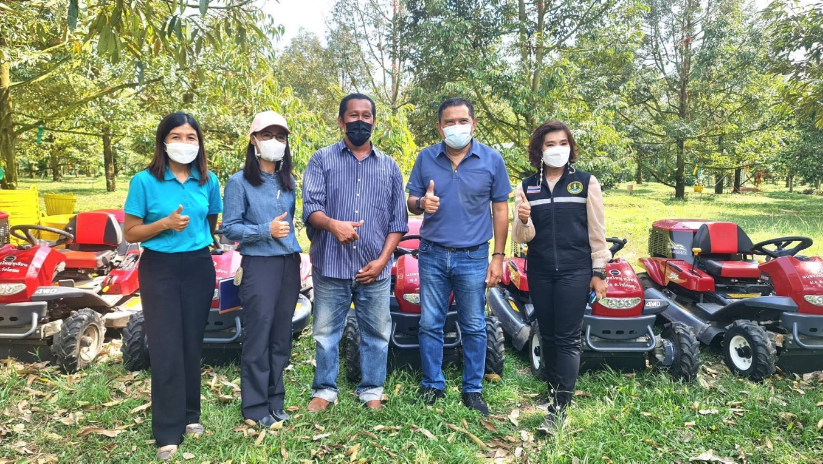

ด้าน นายมณี ภาระเปลื้อง ประธานแปลงใหญ่ทุเรียน หมู่ที่ 6 ตำบลวังโตนด กล่าวว่า ปัจจุบันแปลงใหญ่ทุเรียน หมู่ที่ 6 ตำบลวังโตนด มีสมาชิกจำนวน 35 ราย พื้นที่ปลูกทุเรียนรวม 300 ไร่ ผลผลิตโดยเฉลี่ยต่อปีประมาณ 500 ตัน สามารถสร้างมูลค่าทางเศรษฐกิจได้ปีละประมาณ 35 ล้านบาท จากการที่เข้าร่วมโครงการยกระดับแปลงใหญ่ด้วยเกษตรสมัยใหม่และเชื่อมโยงตลาดกับกรมส่งเสริมการเกษตร ถือว่าสร้างประโยชน์ให้กับเกษตรกรสมาชิกเป็นอย่างมาก เพราะทำให้สามารถบรรลุตามเป้าหมายที่กำหนดไว้ คือ สามารถส่งผลผลิตเพื่อการส่งออกได้อย่างยั่งยืน ด้วยการนำเครื่องจักรมาช่วยในขั้นตอนการลดต้นทุนการผลิต ลดปัญหาแรงงานและการพัฒนาคุณภาพผลผลิตทุเรียนให้มีคุณภาพตรงตามความต้องการทั้งตลาดภายในประเทศ และตลาดต่างประเทศ รวมทั้งค้นคว้านำเทคโนโลยีต่างๆ มาใช้ควบคู่กับการทำการเกษตรพร้อมกับมีการปรับตัวแก้ไขปัญหาและพัฒนาการบริหารการจัดงานสวนให้มีประสิทธิภาพสูงที่สุดภายใต้สภาพแวดล้อมที่เปลี่ยนไป

แปลงใหญ่ทุเรียนแห่งนี้สามารถสร้างผลผลิตทุเรียนเป็นเกรด A และ B ได้ถึงร้อยละ 80 ด้วยการใช้เทคโนโลยี ร่วมกับวิธีการตัดแต่งผล และการไว้ผลใกล้ด้านบนของต้น/ปลายกิ่ง (โรงอาหาร) เพื่อเน้นคุณภาพมากกว่าปริมาณ ซึ่งประสบผลสำเร็จ ทำให้ผลผลิตมีแนวโน้มเพิ่มสูงขึ้นทุกปี และลดอัตราผลผลิตที่เป็นตำหนิ และเลือกเก็บเกี่ยวเฉพาะผลทุเรียนที่แก่จัดเท่านั้น โดยนอกจากการสังเกตุลักษณะผลแล้ว ยังใช้วิธีการนับอายุทุเรียน เพื่อให้ปลอดทุเรียนอ่อน100%และปฏิบัติตามมาตรการป้องกันการระบาดของโรคติดเชื้อ COVID – 19 ระดับสวนเกษตรกร หรือ Zero Covid อย่างจริงจัง ซึ่งเป็นเรื่องสำคัญที่เกษตรกรผู้ปลูกทุกเรียนทุกคนต้องดำเนินการ เพราะในฤดูกาลผลไม้ปีนี้ จีนในฐานะประเทศคู่ค้าสำคัญของผลไม้ของภาคตะวันออกได้กำหนดไว้ว่าต้องตรวจไม่พบเชื้อ COVID –19 ทั้งในคน ผลไม้ และองค์ประกอบอื่นในการขนส่ง ทั้งนี้มาตรการระดับสวนเกษตรกร ที่กรมส่งเสริมการเกษตรได้แนะนำให้ดำเนินการประกอบด้วย
1. มีจุดตรวจวัดอุณหภูมิร่างกาย อย่างน้อย 1 จุด
2. มีจุดล้างมือพร้อมน้ำยาล้างมือหรือเจล/สเปรย์แอลกอฮอล์ อย่างน้อย 1 จุด
3. มีแนวกั้นบริเวณอาณาเขตของสวน และมีจุดเข้าออกทางเดียว
4. การเข้าออกของแรงงานและคนในสวน ห้ามไม่ให้แรงงานของสวนออกจากสวน หรือถ้ามีการออกจากสวนต้องผ่านการตรวจวัดอุณหภูมิหรือมีมาตรการดำเนินการอื่นๆ
5. การเข้าออกของบุคคลภายนอก ห้ามบุคคลภายนอกเข้าออกสวนโดยไม่มีความจำเป็น และถ้ามีการเข้าออกต้องผ่านการคัดกรอง และมีการจดบันทึกทั้งคนและรถที่ผ่านเข้าออก
6. ให้แรงงานและผู้เกี่ยวข้องในสวนได้รับการฉีดวัคซีนอย่างน้อย 2 เข็ม
7. มีการสวมหน้ากากอนามัยตลอดเวลาและทุกคน
8. มีการตรวจ ATK ทุก 7 วัน ทั้งเจ้าของสวนและแรงงาน และคนเข้าออกสวนต้องมีใบรับรองผลตรวจ ATK
9. สวมถุงมือที่สะอาดในขณะที่มีการปฏิบัติงานในสวน
10. ต้องมีการเว้นระยะห่างของบุคคล อย่างน้อย 1 เมตร
11. มีการจดบันทึกทุกขั้นตอนในแต่ละวัน ได้แก่ การเข้าออกสวน ผลตรวจATK การวัดอุณหภูมิ การฉีดวัคซีน เป็นต้น

อธิบดีกรมส่งเสริมการเกษตร กล่าวเพิ่มเติมว่า กรมฯ ได้เตรียมแผนสำรองในการกระจายผลไม้ภายในประเทศใน ในช่วงการระบาดของโรคติดเชื้อCOVID – 19 โดยสถานการณ์เก็บเกี่ยวผลผลิตทุเรียนจังหวัดจันทบุรีล่าสุด(ข้อมูล 19 เม.ย.65) มีจำนวน 496,760 ตัน โดยเป็นเกรด A ร้อยละ 80 ซึ่งผลผลิตจะออกสู่ตลาดมากในช่วงพฤษภาคม – มิถุนายน กระจายผลผลิตในประเทศร้อยละ 18.77 แปรรูปร้อยละ 10.64 และส่งออกร้อยละ 70.59 ซึ่งกรมฯ ได้เตรียมแผนสำรองในการกระจายผลไม้ภายในประเทศ โดยจัดทำโครงการซื้อขายผลไม้ล่วงหน้า (Pre-Order) โดยสำนักงานเกษตรจังหวัดร่วมกับ E-Commerce มีรูปแบบการกระจายสินค้า ได้แก่ 1) การขายสินค้าในปริมาณที่มาก โดยผู้ผลิตคือกลุ่มแปลงใหญ่ กลุ่มสมาคมผลไม้ในพื้นที่ 2) การกระจายสินค้าผลไม้ผ่านทางบริษัทไปรษณีย์ไทย จำกัด บริษัท เคอร์รี่ เอ๊กซ์เพรส (ประเทศไทย) ตลาดสินค้าในห้างสรรพสินค้า และ Platform ThailandPostmart รวมถึงมาตรการการเก็บรักษาผลผลิตทุเรียนไว้ในห้องเย็นเพื่อรอการจำหน่าย ผ่านโครงการระเบียงผลไม้ภาคตะวันออก (EFC = Eastern Fruit Corridor) ผลักดันลงทุนห้องเย็นเปิดตลาดเพื่อส่งออกทุเรียนพรีเมี่ยม

ประธานแปลงใหญ่ทุเรียนวังตะโหนด เชียร์มาตรการ Zero Covid ชี้ต้นทางคุมเข้มปลอดเชื้อแน่นอน ด้าน “อธิบดีเข้มแข็ง” ทำงานไว เตรียมแผนเปิดตลาดรองรับผลไม้ในประเทศ
นายมณี ภาคะเปลื้อง ประธานแปลงใหญ่ทุเรียน หมู่ 6 ตำบลวังตะโหนด อำเภอนายายอาม จังหวัดจันทบุรี กล่าวว่า การที่กระทรวงเกษตรและสหกรณ์โดยกรมส่งเสริมการเกษตร ได้กำหนดให้มีมาตรการป้องกันการระบาดของโรคติดเชื้อ COVID-19 ระดับสวนเกษตรกร หรือ Zero Covid ถือว่า เรื่องที่ดีมาก และ 11 มาตรการที่กำหนดนั้น เกษตรกรสามารถปฏิบัติได้อย่างสะดวก
“สำหรับมุมมองส่วนตัวผมยืนยันว่า หากพบว่า มีการติดเชื้อโควิด 19 ในทุเรียนที่ส่งออกไปยังประเทศจีนนั้น ไม่ได้ติดเชื้อมาจากต้นทาง คือทึ่สวนทุเรียนของเกษตรกร และล้งที่รวบรวมผลผลิตอยางแน่นอน จากที่ผมติดตามนั้น คาดว่า หากจะเกิดการติดเชื้อ ต้องเกิดในช่วงกลางทางแน่นอน ไม่มีทางติดจากต้นทางแน่นอน โดยช่วงที่จะติดเชื้อได้คือ การเปิดตู้คอนเทนเนอร์เพื่อตรวจสอบของเจ้าหน้าที่ด่านของจีน” นายมณี กล่าว
นายมณี กล่าวต่อไปว่านอกจากสวนเกษตรกรที่ต้องปฏิบัติแล้ว ในส่วนของล้งที่รวบรวมผลผลิตก็ต้องมีมาตรการการฆ่าเชื้อโดยนำผลผลิคทุเรียนที่เกษตรกรนำไปส่งขายผ่านอุโมงค์ที่มีการพ่นด้วยน้ำยาฆ่าเชื้ออีกครั้ง จึงทำให้มั่นใจว่า ไม่มีทางที่จะมีการติดเชื้อโควิดจากต้นทางในประเทศไทย
ด้านนางปัทมา นามวงษ์ เกษตรจังหวัดจันทบุรี กล่าวว่า ขณะนี้จังหวัดจันทบุรี โดยทุกหน่วยงานที่เกี่ยวข้องได้มีการยกระดับมาตรการ Zero Covid โดยกำหนดให้ทุกล้งจัดวันทำความสะอาดฆ่าเชื้อสถานที่ล้งและตรวจ ATK พนักงานทุกคน หรือ Big Cleaning & ATK day ขึ้นทุกวันศุกร์ โดยเริ่มตั้งแต่วันที่ 22เม.ย. 65 เป็นต้นไป
ขณะที่ นายเข้มแข็ง ยุติธรรมดำรง อธิบดีกรมส่งสริมการเกษตร กล่าวว่า มาตรการ Zero Covid ระดับสวนเกษตรกรนั้น ถือเป็นมาตรการที่ตัองดำเนินการอย่างจริงจัง และถือเป็นเรื่องสำคัญที่เกษตรกรผู้ปลูกทุกเรียนทุกคนต้องดำเนินการ เพราะในฤดูกาลผลไม้ปีนี้ จีนในฐานะประเทศคู่ค้าสำคัญของผลไม้ของภาคตะวันออกได้กำหนดไว้ว่าต้องตรวจไม่พบเชื้อ COVID -19 ทั้งในคน ผลไม้ และองค์ประกอบอื่นในการขนส่ง ทั้งนี้ มาตรการระดับสวนเกษตรกร ที่กรมส่งเสริมการเกษตรได้แนะนำให้ดำเนินการ ประกอบด้วย
1.มีจุดตรวจวัดอุณหภูมิร่างกาย อย่างน้อย 1 จุด
2. มีจุดล้างมือพร้อมน้ำยาล้างมือหรือเจล/สเปรย์แอลกอฮอล์ อย่างน้อย 1 จุด
3. มีแนวกั้นบริเวณอาณาเขตของสวน และมีจุดเข้าออกทางเดียว
4. การเข้าออกของแรงงานและคนในสวน ห้ามไม่ให้แรงงานของสวนออกจากสวน หรือถ้ามีการออกจากสวนต้องผ่านการตรวจวัดอุณหภูมิหรือมีมาตรการดำเนินการอื่นๆ
5. การเข้าออกของบุคคลภายนอก ห้ามบุคคลภายนอกเข้าออกสวนโดยไม่มีความจำเป็น และถ้ามีการเข้าออกต้องผ่านการคัดกรอง และมีการจดบันทึกทั้งคนและรถที่ผ่านเข้าออก
6. ให้แรงงานและผู้เกี่ยวข้องในสวนได้รับการฉีดวัคซีนอย่างน้อย 2 เข็ม
7. มีการสวมหน้ากากอนามัยตลอดเวลาและทุกคน
8. มีการตรวจ ATK ทุก 7 วัน ทั้งเจ้าของสวนและแรงงาน และคนเข้าออกสวนต้องมีใบรับรองผลตรวจ ATK
9. สวมถุงมือที่สะอาดในขณะที่มีการปฏิบัติงานในสวน
10. ต้องมีการเว้นระยะห่างของบุคคล อย่างน้อย 1 เมตร
11. มีการจดบันทึกทุกขั้นตอนในแต่ละวัน ได้แก่ การเข้าออกสวน ผลตรวจ ATK การวัดอุณหภูมิ การฉีดวัคซีน เป็นต้น
พร้อมกันนี้ อธิบดีกรมส่งเสริมการเกษตร ยังกล่าวถึงการเตรียมแผนสำรองกระจายผลไม้ภายในประเทศ ในช่วงการระบาดของโรคติดเชื้อ COVID – 19 ว่า สำหรับสถานการณ์เก็บเกี่ยวผลผลิตทุเรียนจังหวัดจันทบุรีล่าสุด (ข้อมูล 19 เม.ย.65) มีจำนวน 496,760 ตัน โดยเป็นเกรด A ร้อยละ 80 ซึ่งผลผลิตจะออกสู่ตลาดมากในช่วงพฤษภาคม - มิถุนายน กระจายผลผลิตในประเทศร้อยละ 18.77 แปรรูปร้อยละ 10.64 และส่งออกร้อยละ 70.59
“สำหรับเตรียมแผนสำรองในการกระจายผลไม้ภายในประเทศ กรมส่งเสริมการเกษตรได้จัดทำโครงการซื้อขายผลไม้ล่วงหน้า (Pre-Order) โดยสำนักงานเกษตรจังหวัดร่วมกับ E-Commerce มีรูปแบบการกระจายสินค้า ได้แก่ 1) การขายสินค้าในปริมาณที่มาก โดยผู้ผลิตคือกลุ่มแปลงใหญ่ กลุ่มสมาคมผลไม้ในพื้นที่ 2) การกระจายสินค้าผลไม้ผ่านทาง บริษัทไปรษณีย์ไทย จำกัด บริษัท เคอร์รี่ เอ๊กซ์เพรส (ประเทศไทย) ตลาดสินค้าในห้างสรรพสินค้า และ Platform ThailandPostmart รวมถึงมาตรการการเก็บรักษาผลผลิตทุเรียนไว้ในห้องเย็นเพื่อรอการจำหน่าย ผ่านโครงการระเบียงผลไม้ภาคตะวันออก (EFC = Eastern Fruit Corridor) ผลักดันลงทุนห้องเย็นเปิดตลาดเพื่อส่งออกทุเรียนพรีเมี่ยม” นายเข้มแข็ง กล่าว

กรมส่งเสริมการเกษตร ชูแปลงใหญ่ทุเรียนวังโตนดเจ๋ง ผลิตทุเรียนเกรด A-B ได้ร้อยละ 80 พร้อมเสริมมาตรการ Zero COVID อย่างเข้มข้น
นายเข้มแข็ง ยุติธรรมดำรง อธิบดีกรมส่งเสริมการเกษตร กล่าวว่า กรมส่งเสริมการเกษตรได้ดำเนินการส่งเสริมและพัฒนาเพื่อยกระดับเกษตรกร โดยนำหลักเกษตรสมัยใหม่มาบริหารจัดการร่วมกับการเชื่อมโยงตลาดในยุคปัจจุบัน เพื่อลดต้นทุนในการผลิต ตามโครงการยกระดับแปลงใหญ่ด้วยเกษตรสมัยใหม่และเชื่อมโยงตลาด ตามนโยบายสำคัญในการพัฒนาภาคเกษตรของ ดร.เฉลิมชัย ศรีอ่อน รัฐมนตรีว่าการกระทรวงเกษตรและสหกรณ์

โดยจัดทำโครงการระบบส่งเสริมเกษตรแบบแปลงใหญ่ ที่มีการบริหารจัดการร่วมกัน โดยให้เกษตรกรเป็นศูนย์กลางในการดำเนินงาน ผลักดันให้เกษตรกรรวมกลุ่มในการผลิตเพื่อร่วมกันจัดหาปัจจัยการผลิตที่มีคุณภาพดี ราคาถูก และการใช้เทคโนโลยีการเกษตรที่เหมาะสม
ซึ่งหนึ่งในแปลงตัวอย่างที่ประสบความสำเร็จในการยกระดับการบริหารจัดการแปลง คือแปลงใหญ่ทุเรียน หมู่ที่ 6 ตำบลวังโตนด อำเภอนายายอาม จังหวัดจันทบุรี ที่ได้เข้าร่วมโครงการยกระดับแปลงใหญ่ด้วยเกษตรสมัยใหม่และเชื่อมโยงตลาดกับกรมส่งเสริมการเกษตรในปี 2563 จนสามารถสร้างผลผลิตที่มีคุณภาพ ผลิตทุเรียนเกรด A และ B ได้ถึงร้อยละ 80 และปลอดทุเรียนอ่อนร้อยละ10

ด้าน นายมณี ภาระเปลื้อง ประธานแปลงใหญ่ทุเรียน หมู่ที่ 6 ตำบลวังโตนด กล่าวว่า ปัจจุบันแปลงใหญ่ทุเรียน หมู่ที่ 6 ตำบลวังโตนด มีสมาชิกจำนวน 35 ราย พื้นที่ปลูกทุเรียนรวม 300 ไร่ ผลผลิตโดยเฉลี่ยต่อปีประมาณ 500 ตัน สามารถสร้างมูลค่าทางเศรษฐกิจได้ปีละประมาณ 35 ล้านบาท
จากการที่เข้าร่วมโครงการยกระดับแปลงใหญ่ด้วยเกษตรสมัยใหม่และเชื่อมโยงตลาดกับกรมส่งเสริมการเกษตรถือว่าสร้างประโยชน์ให้กับเกษตรกรสมาชิกเป็นอย่างมาก เพราะทำให้สามารถบรรลุตามเป้าหมายที่กำหนดไว้คือ สามารถส่งผลผลิตเพื่อการส่งออกได้อย่างยั่งยืน ด้วยการนำเครื่องจักรมาช่วยในขั้นตอนการลดต้นทุนการผลิต ลดปัญหาแรงงานและการพัฒนาคุณภาพผลผลิตทุเรียนให้มีคุณภาพตรงตามความต้องการทั้งตลาดภายในประเทศและตลาดต่างประเทศ

รวมทั้งค้นคว้านำเทคโนโลยีต่างๆ มาใช้ควบคู่กับการทำการเกษตร พร้อมกับมีการปรับตัวแก้ไขปัญหาและพัฒนาการบริหารการจัดงานสวนให้มีประสิทธิภาพสูงที่สุดภายใต้สภาพแวดล้อมที่เปลี่ยนไป
แปลงใหญ่ทุเรียนแห่งนี้สามารถสร้างผลผลิตทุเรียนเป็นเกรด A และ B ได้ถึงร้อยละ 80 ด้วยการใช้เทคโนโลยี ร่วมกับวิธีการตัดแต่งผล และการไว้ผลใกล้ด้านบนของต้น/ปลายกิ่ง (โรงอาหาร) เพื่อเน้นคุณภาพมากกว่าปริมาณ ซึ่งประสบผลสำเร็จทำให้ผลผลิตมีแนวโน้มเพิ่มสูงขึ้นทุกปี และลดอัตราผลผลิตที่เป็นตำหนิ และเลือกเก็บเกี่ยวเฉพาะผลทุเรียนที่แก่จัดเท่านั้น

โดยนอกจากการสังเกตลักษณะผลแล้ว ยังใช้วิธีการนับอายุทุเรียน เพื่อให้ปลอดทุเรียนอ่อน 100% และปฏิบัติตามมาตรการป้องกันการระบาดของโรคติดเชื้อ COVID-19 ระดับสวนเกษตรกร หรือ Zero0 COVID อย่างจริงจัง ซึ่งเป็นเรื่องสำคัญที่เกษตรกรผู้ปลูกทุกเรียนทุกคนต้องดำเนินการ
เพราะในฤดูกาลผลไม้ปีนี้ จีนในฐานะประเทศคู่ค้าสำคัญของผลไม้ของภาคตะวันออกได้กำหนดไว้ว่าต้องตรวจไม่พบเชื้อ COVID-19 ทั้งในคน ผลไม้ และองค์ประกอบอื่นในการขนส่ง ทั้งนี้ มาตรการระดับสวนเกษตรกร ที่กรมส่งเสริมการเกษตรได้แนะนำให้ดำเนินการ ประกอบด้วย

1. มีจุดตรวจวัดอุณหภูมิร่างกาย อย่างน้อย 1 จุด
2. มีจุดล้างมือพร้อมน้ำยาล้างมือหรือเจล/สเปรย์แอลกอฮอล์ อย่างน้อย 1 จุด
3. มีแนวกั้นบริเวณอาณาเขตของสวน และมีจุดเข้าออกทางเดียว
4. การเข้าออกของแรงงานและคนในสวน ห้ามไม่ให้แรงงานของสวนออกจากสวน หรือถ้ามีการออกจากสวนต้องผ่านการตรวจวัดอุณหภูมิหรือมีมาตรการดำเนินการอื่นๆ
5. การเข้าออกของบุคคลภายนอก ห้ามบุคคลภายนอกเข้าออกสวนโดยไม่มีความจำเป็น และถ้ามีการเข้าออกต้องผ่านการคัดกรอง และมีการจดบันทึกทั้งคนและรถที่ผ่านเข้าออก
6. ให้แรงงานและผู้เกี่ยวข้องในสวนได้รับการฉีดวัคซีนอย่างน้อย 2 เข็ม
7. มีการสวมหน้ากากอนามัยตลอดเวลาและทุกคน
8. มีการตรวจ ATK ทุก 7 วัน ทั้งเจ้าของสวนและแรงงาน และคนเข้าออกสวนต้องมีใบรับรองผลตรวจ ATK
9. สวมถุงมือที่สะอาดในขณะที่มีการปฏิบัติงานในสวน
10. ต้องมีการเว้นระยะห่างของบุคคล อย่างน้อย 1 เมตร
11. มีการจดบันทึกทุกขั้นตอนในแต่ละวัน ได้แก่ การเข้าออกสวน ผลตรวจ ATK การวัดอุณหภูมิ การฉีดวัคซีน เป็นต้น

อธิบดีกรมส่งเสริมการเกษตร กล่าวเพิ่มเติมว่า กรมได้เตรียมแผนสำรองในการกระจายผลไม้ภายในประเทศใน ในช่วงการระบาดของโรคติดเชื้อ COVID-19 โดยสถานการณ์เก็บเกี่ยวผลผลิตทุเรียนจังหวัดจันทบุรีล่าสุด (ข้อมูล 19 เมษายน 2565) มีจำนวน 496,760 ตัน โดยเป็นเกรด A ร้อยละ 80 ซึ่งผลผลิตจะออกสู่ตลาดมากในช่วงพฤษภาคม–มิถุนายน กระจายผลผลิตในประเทศร้อยละ 18.77 แปรรูปร้อยละ 10.64 และส่งออกร้อยละ 70.59
ซึ่งกรมได้เตรียมแผนสำรองในการกระจายผลไม้ภายในประเทศ โดยจัดทำโครงการซื้อขายผลไม้ล่วงหน้า (Pre-Order) โดยสำนักงานเกษตรจังหวัดร่วมกับ E-Commerce มีรูปแบบการกระจายสินค้า ได้แก่ 1. การขายสินค้าในปริมาณที่มาก โดยผู้ผลิตคือกลุ่มแปลงใหญ่ กลุ่มสมาคมผลไม้ในพื้นที่ 2. การกระจายสินค้าผลไม้ผ่านทาง บริษัท ไปรษณีย์ไทย จำกัด บริษัท เคอร์รี่ เอ๊กซ์เพรส (ประเทศไทย) ตลาดสินค้าในห้างสรรพสินค้า และ Platform ThailandPostmart
รวมถึงมาตรการการเก็บรักษาผลผลิตทุเรียนไว้ในห้องเย็นเพื่อรอการจำหน่าย ผ่านโครงการระเบียงผลไม้ภาคตะวันออก (EFC = Eastern Fruit Corridor) ผลักดันลงทุนห้องเย็นเปิดตลาดเพื่อส่งออกทุเรียนพรีเมี่ยม

ชูแปลงใหญ่ทุเรียนวังโตนดเจ๋ง

กรมส่งเสริมการเกษตร ผลิตทุเรียนเกรด A-B ได้ร้อยละ 80 พร้อมเสริมมาตรการ Zero Covid อย่างเข้มข้น
นายเข้มแข็ง ยุติธรรมดำรง อธิบดีกรมส่งเสริมการเกษตร กล่าวว่า กรมส่งเสริมการเกษตรได้ดำเนินการส่งเสริมและพัฒนาเพื่อยกระดับเกษตรกร โดยนำหลักเกษตรสมัยใหม่มาบริหารจัดการร่วมกับการเชื่อมโยงตลาดในยุคปัจจุบัน เพื่อลดต้นทุนในการผลิต ตามโครงการยกระดับแปลงใหญ่ด้วยเกษตรสมัยใหม่และเชื่อมโยงตลาด ตามนโยบายสำคัญในการพัฒนาภาคเกษตรของ ดร. เฉลิมชัย ศรีอ่อน รัฐมนตรีว่าการกระทรวงเกษตรและสหกรณ์

โดยจัดทำโครงการระบบส่งเสริมเกษตรแบบแปลงใหญ่ ที่มีการบริหารจัดการร่วมกัน โดยให้เกษตรกรเป็นศูนย์กลางในการดำเนินงาน ผลักดันให้เกษตรกรรวมกลุ่มในการผลิตเพื่อร่วมกันจัดหาปัจจัยการผลิตที่มีคุณภาพดี ราคาถูก และการใช้เทคโนโลยีการเกษตรที่เหมาะสม ซึ่งหนึ่งในแปลงตัวอย่างที่ประสบความสำเร็จในการยกระดับการบริหารจัดการแปลง คือ แปลงใหญ่ทุเรียน หมู่ที่ 6 ตำบลวังโตนด อำเภอนายายอาม จังหวัดจันทบุรี ที่ได้เข้าร่วมโครงการยกระดับแปลงใหญ่ด้วยเกษตรสมัยใหม่และเชื่อมโยงตลาดกับกรมส่งเสริมการเกษตรในปี 2563 จนสามารถสร้างผลผลิตที่มีคุณภาพ ผลิตทุเรียนเกรด A และ B ได้ถึงร้อยละ 80 และปลอดทุเรียนอ่อนร้อยละ 100

ด้าน นายมณี ภาระเปลื้อง ประธานแปลงใหญ่ทุเรียน หมู่ที่ 6 ตำบลวังโตนด กล่าวว่า ปัจจุบันแปลงใหญ่ทุเรียน หมู่ที่ 6 ตำบลวังโตนด มีสมาชิกจำนวน 35 ราย พื้นที่ปลูกทุเรียนรวม 300 ไร่ ผลผลิตโดยเฉลี่ยต่อปีประมาณ 500 ตัน สามารถสร้างมูลค่าทางเศรษฐกิจได้ปีละประมาณ 35 ล้านบาท จากการที่เข้าร่วมโครงการยกระดับแปลงใหญ่ด้วยเกษตรสมัยใหม่และเชื่อมโยงตลาดกับกรมส่งเสริมการเกษตร ถือว่าสร้างประโยชน์ให้กับเกษตรกรสมาชิกเป็นอย่างมาก เพราะทำให้สามารถบรรลุตามเป้าหมายที่กำหนดไว้ คือ

สามารถส่งผลผลิตเพื่อการส่งออกได้อย่างยั่งยืน ด้วยการนำเครื่องจักรมาช่วยในขั้นตอนการลดต้นทุนการผลิต ลดปัญหาแรงงานและการพัฒนาคุณภาพผลผลิตทุเรียนให้มีคุณภาพตรงตามความต้องการทั้งตลาดภายในประเทศ และตลาดต่างประเทศ รวมทั้งค้นคว้านำเทคโนโลยีต่างๆ มาใช้ควบคู่กับการทำการเกษตร พร้อมกับมีการปรับตัวแก้ไขปัญหาและพัฒนาการบริหารการจัดงานสวนให้มีประสิทธิภาพสูงที่สุดภายใต้สภาพแวดล้อมที่เปลี่ยนไป

แปลงใหญ่ทุเรียนแห่งนี้สามารถสร้างผลผลิตทุเรียนเป็นเกรด A และ B ได้ถึงร้อยละ 80 ด้วยการใช้เทคโนโลยี ร่วมกับวิธีการตัดแต่งผล และการไว้ผลใกล้ด้านบนของต้น/ปลายกิ่ง (โรงอาหาร) เพื่อเน้นคุณภาพมากกว่าปริมาณ ซึ่งประสบผลสำเร็จ ทำให้ผลผลิตมีแนวโน้มเพิ่มสูงขึ้นทุกปี และลดอัตราผลผลิตที่เป็นตำหนิ และเลือกเก็บเกี่ยวเฉพาะผลทุเรียนที่แก่จัดเท่านั้น โดยนอกจากการสังเกตุลักษณะผลแล้ว ยังใช้วิธีการนับอายุทุเรียน เพื่อให้ปลอดทุเรียนอ่อน 100%และปฏิบัติตามมาตรการป้องกันการระบาดของโรคติดเชื้อ COVID – 19 ระดับสวนเกษตรกร หรือ Zero Covid อย่างจริงจัง ซึ่งเป็นเรื่องสำคัญที่เกษตรกรผู้ปลูกทุกเรียนทุกคนต้องดำเนินการ เพราะในฤดูกาลผลไม้ปีนี้ จีนในฐานะประเทศคู่ค้าสำคัญของผลไม้ของภาคตะวันออกได้กำหนดไว้ว่าต้องตรวจไม่พบเชื้อ COVID -19 ทั้งในคน ผลไม้ และองค์ประกอบอื่นในการขนส่ง ทั้งนี้ มาตรการระดับสวนเกษตรกร ที่กรมส่งเสริมการเกษตรได้แนะนำให้ดำเนินการ ประกอบด้วย
- มีจุดตรวจวัดอุณหภูมิร่างกาย อย่างน้อย 1 จุด
- มีจุดล้างมือพร้อมน้ำยาล้างมือหรือเจล/สเปรย์แอลกอฮอล์ อย่างน้อย 1 จุด
- มีแนวกั้นบริเวณอาณาเขตของสวน และมีจุดเข้าออกทางเดียว
- การเข้าออกของแรงงานและคนในสวน ห้ามไม่ให้แรงงานของสวนออกจากสวน หรือถ้ามีการออกจากสวนต้องผ่านการตรวจวัดอุณหภูมิหรือมีมาตรการดำเนินการอื่นๆ
- การเข้าออกของบุคคลภายนอก ห้ามบุคคลภายนอกเข้าออกสวนโดยไม่มีความจำเป็น และถ้ามีการเข้าออกต้องผ่านการคัดกรอง และมีการจดบันทึกทั้งคนและรถที่ผ่านเข้าออก
- ให้แรงงานและผู้เกี่ยวข้องในสวนได้รับการฉีดวัคซีนอย่างน้อย 2 เข็ม
- มีการสวมหน้ากากอนามัยตลอดเวลาและทุกคน
- มีการตรวจ ATK ทุก 7 วัน ทั้งเจ้าของสวนและแรงงาน และคนเข้าออกสวนต้องมีใบรับรองผลตรวจ ATK
- สวมถุงมือที่สะอาดในขณะที่มีการปฏิบัติงานในสวน
- ต้องมีการเว้นระยะห่างของบุคคล อย่างน้อย 1 เมตร
- มีการจดบันทึกทุกขั้นตอนในแต่ละวัน ได้แก่ การเข้าออกสวน ผลตรวจ ATK การวัดอุณหภูมิ การฉีดวัคซีน เป็นต้น
อธิบดีกรมส่งเสริมการเกษตร กล่าวเพิ่มเติมว่า กรมฯ ได้เตรียมแผนสำรองในการกระจายผลไม้ภายในประเทศใน ในช่วงการระบาดของโรคติดเชื้อ COVID – 19 โดยสถานการณ์เก็บเกี่ยวผลผลิตทุเรียนจังหวัดจันทบุรีล่าสุด (ข้อมูล 19 เม.ย.65) มีจำนวน 496,760 ตัน โดยเป็นเกรด A ร้อยละ 80 ซึ่งผลผลิตจะออกสู่ตลาดมากในช่วงพฤษภาคม – มิถุนายน กระจายผลผลิตในประเทศร้อยละ 18.77 แปรรูปร้อยละ 10.64 และส่งออกร้อยละ 70.59 ซึ่งกรมฯ ได้เตรียมแผนสำรองในการกระจายผลไม้ภายในประเทศ โดยจัดทำโครงการซื้อขายผลไม้ล่วงหน้า (Pre-Order) โดยสำนักงานเกษตรจังหวัดร่วมกับ E-Commerce มีรูปแบบการกระจายสินค้า ได้แก่ 1) การขายสินค้าในปริมาณที่มาก โดยผู้ผลิตคือกลุ่มแปลงใหญ่ กลุ่มสมาคมผลไม้ในพื้นที่ 2) การกระจายสินค้าผลไม้ผ่านทาง บริษัทไปรษณีย์ไทย จำกัด บริษัท เคอร์รี่ เอ๊กซ์เพรส (ประเทศไทย) ตลาดสินค้าในห้างสรรพสินค้า และ Platform ThailandPostmart รวมถึงมาตรการการเก็บรักษาผลผลิตทุเรียนไว้ในห้องเย็นเพื่อรอการจำหน่าย ผ่านโครงการระเบียงผลไม้ภาคตะวันออก (EFC = Eastern Fruit Corridor) ผลักดันลงทุนห้องเย็นเปิดตลาดเพื่อส่งออกทุเรียนพรีเมี่ยม

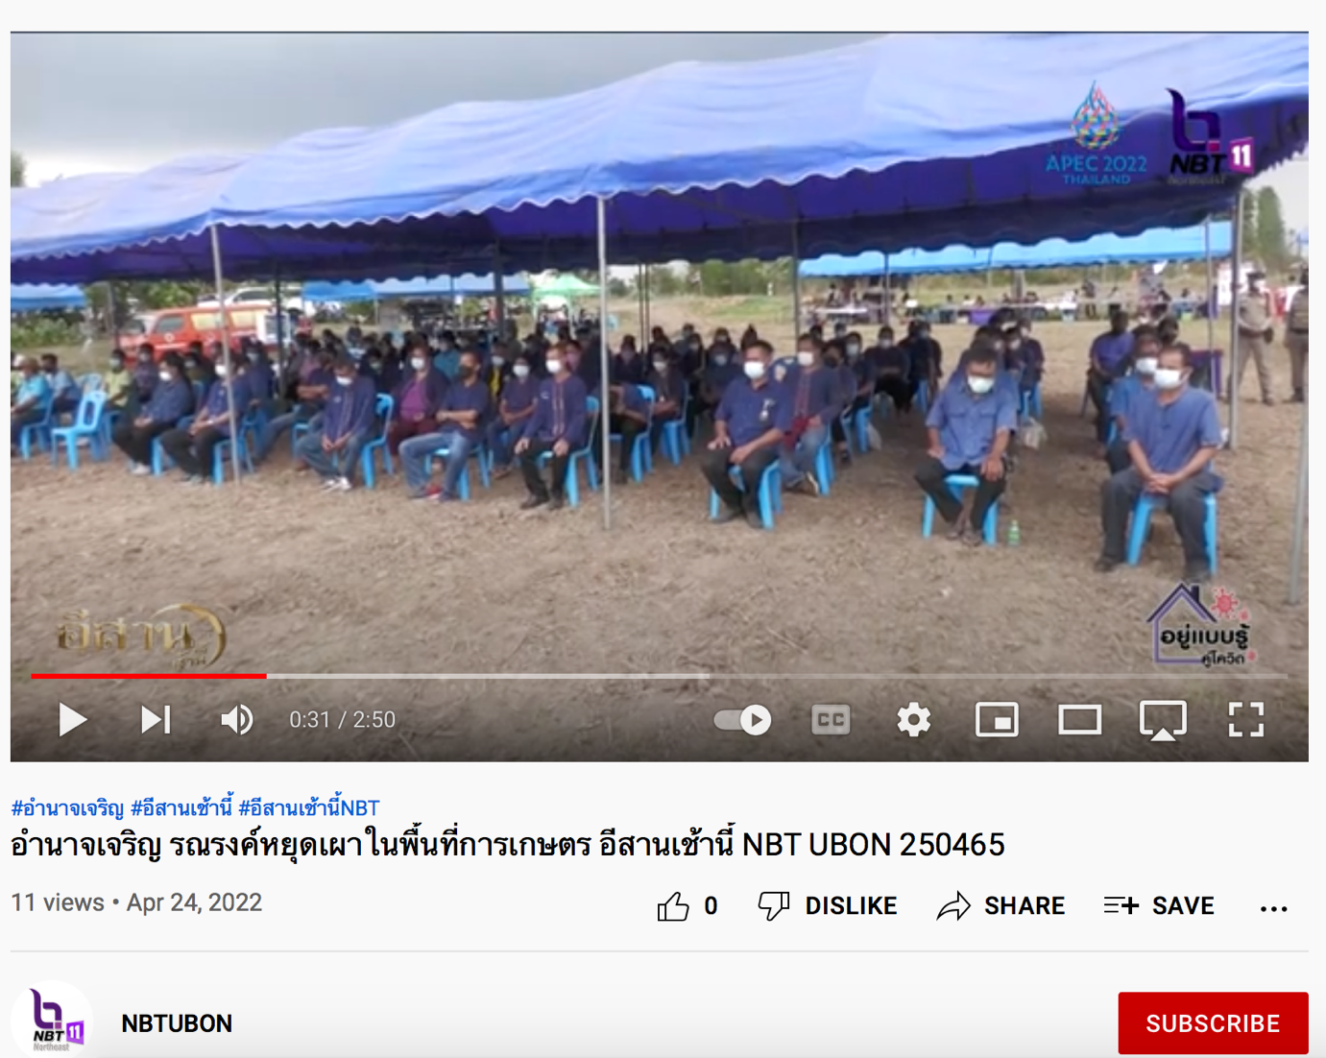

อำนาจเจริญ รณรงค์หยุดเผาในพื้นที่การเกษตร อีสานเช้านี้ NBT UBON 250465

